ГБОУ Школа № 1375
Дошкольное отделение № 6

КОНСПЕКТ
НОД по художественному творчеству
для детей старшей группы
«Русские березки»

Составила:
воспитатель
Разводовская Т. Е.

Москва, сентябрь 2016
Цель: упражнять в выполнении обрывной аппликации.
Задачи:
- совершенствование навыков апплицирования;
- расширять представления о средствах выразительности в аппликации;
- развитие мелкой моторики;
- воспитание патриотических чувств, интереса к родной природе.
Материал: заготовки цветной и белой бумаги, клей, кисточки, клеенки по количеству детей, основа для коллективной работы, изображение березовой рощи в разные времена года.
Предварительная работа: рассматривание берез на участке детского сада, Воспитатель: Сегодня я хочу вам прочитать стихотворение Е. Н. Егоровой «Березки».
Подруженьки берёзки
У нас в саду растут.
Зимой снежинок блёстки
На косах их цветут.
Подруженьки берёзки
Весною хороши:
На веточках - серёжки,
Листочки-малыши.
Подруженьки берёзки
В дни лета веселы.
Белеют, как полоски,
На зелени стволы.
Подруженьки берёзки
Осеннею порой
Нас радуют причёской,
Как солнце, золотой.
Они скромны, неброски,
Моей душе родные
Берёзоньки-берёзки –
Красавицы России.
Понравилось вам стихотворение? (ответы детей). И действительно, мне кажется, что березки, как и русские красавицы, – самые красивые на свете. Что за чудо, эти деревца: стройный белый ствол, тонкие нежные веточки, резные листики шелестят на ветру, будто сказку рассказывают. Не зря березку считают символом России.
Посмотрите на эти картинки:
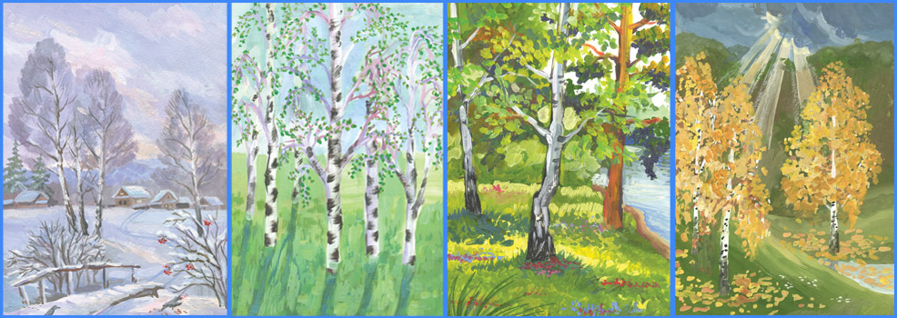
Что на них изображено? Какое время года? Какие слова использовал автор стихотворения, описывая свои впечатления? (воспитатель перечитывает стихотворение)
Какое время года сейчас? Какого цвета листья у берез на нашем участке?
Я предлагаю вам самим стать художниками и создать свою березовую рощу с помощью аппликации, но выполнять мы ее будем без помощи ножниц.
Оторвем полоски белой бумаги и у нас получится ствол, маленькие кусочки черной бумаги наклеим на ствол – получатся пятнышки, маленькие кусочки зеленой и желтой бумаги станут… (листьями).
Самостоятельная подгрупповая деятельность детей.
После того, как дети закончат работу, воспитатель предлагает полюбоваться картинами, отмечает наиболее аккуратные и удачные детали композиции, хвалит всех детей и предлагает украсить ими помещение.

